**SECCIÓN 16**

**PALABRA this EN JAVA**

* Es una referencia implícita que se está ejecutando.
* Es útil para evitar la ambigüedad entre las variables de clase y las locales
* Permite a un objeto enviarse él mismo como parámetro

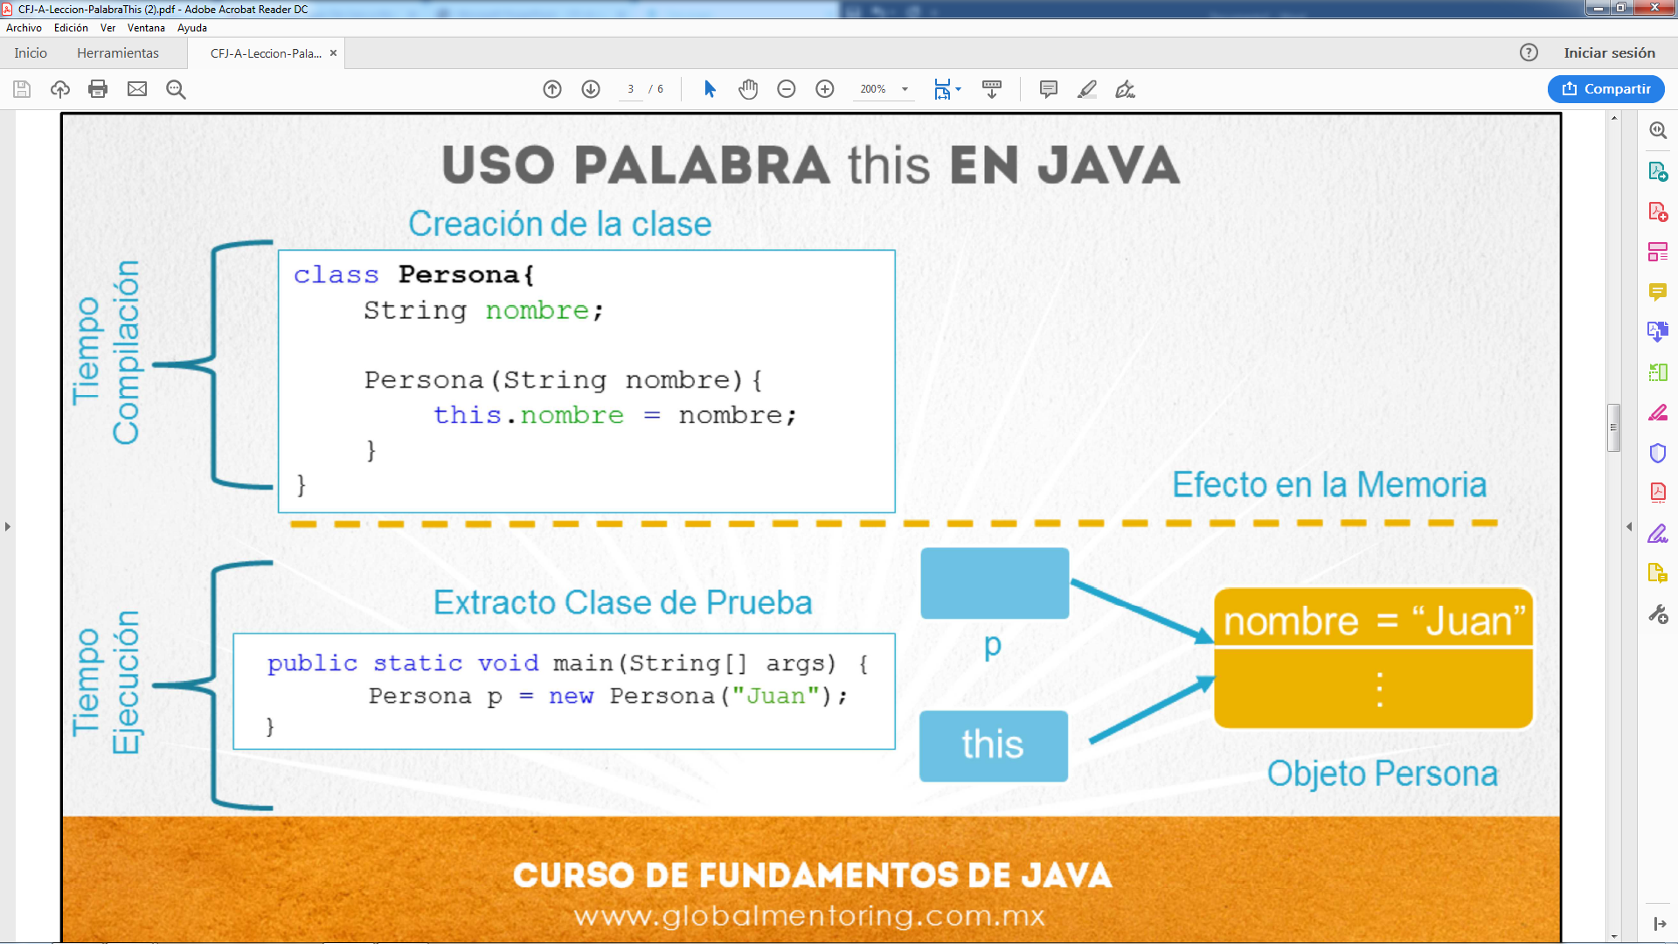

Uso de los usos más comunes de la palabra this, como ya hemos comentado, es para evitar la ambigüedad entre los atributos de las clases (miembros de clase) y las variables locales o argumentos de un método. En el ejemplo podemos observar cómo estamos declarando una clase llamada Persona, la cual tiene un constructor que recibe un atributo llamado nombre, el cual es idéntico al nombre del atributo de la clase. Para hacer la diferencia entre ambos nombres, podemos utilizar la palabra this la cual hace referencia al atributo de la clase, de esta manera podemos nombrar de manera idéntica los argumentos de un método y diferenciar los atributos de la clase por medio del operador this.

En la figura podemos observar como tanto la variable p como el operador this apuntan al mismo objeto al momento de llamarse el constructor de la clase. Una vez que termina de ejecutarse el constructor de la clase el operador this apunta a otro objeto, y si de nueva cuenta se vuele a ejecutar algún método de la clase Persona, el operador this apuntará al objeto creado, es decir que el operador this siempre apuntará al objeto que se está ejecutando

actualmente.

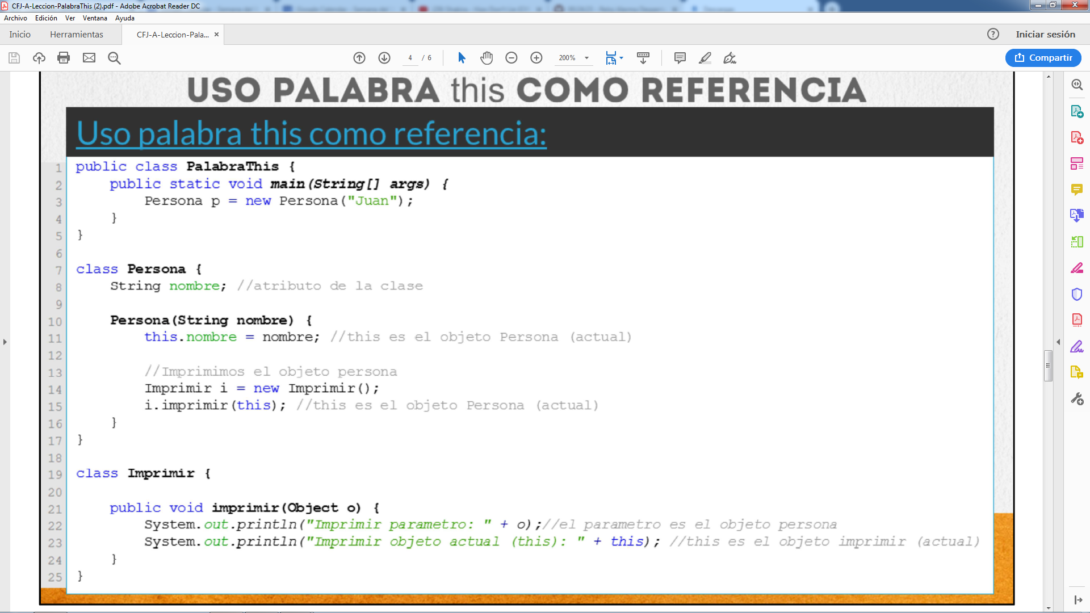

En la línea 3 creamos un objeto de tipo Persona. Hasta este punto el apuntador this no ha sido creado ni apunta a ningún objeto. Es sólo hasta que se ejecuta la línea 3 que sea crea el objeto de tipo persona y entonces se crea el apuntador this y apunta al objeto Persona recién creado.

En el siguiente paso se ejecuta la línea 10, en la cual recibimos en la variable local de tipo nombre el valor de Juan, pero para poder diferencia entre el argumento y el atributo de la clase utilizamos por primera vez la palabra this, de esta manerahacemos referencia al atributo de la clase.

Posteriormente creamos un nuevo objeto de la clase Imprimir, pero no es hasta que se ejecuta el método imprimir que el apuntador this cambiará de apuntar al objeto Persona al objeto Imprimir. Por ello en la línea 15 pasamos como parámetro el objeto Persona actual utilizando la palabra this, y cuando se ejecuta la línea 21 ocurren dos cosas importantes, por un

lado el operador this deja de apuntar al objeto persona y el argumento que recibe el método imprimir es objeto Persona puesto que this en la línea 15 aún apuntaba al objeto persona.

Todas las clases en Java heredan de la clase Object, y aunque lo veremos en otro tema, la clase Object nos sirve como una clase comodín para poder recibir cualquier tipo Java como argumento, en este caso la variable Object creada almacena la referencia de la clase Persona creada anteriormente, y cuya referencia fue enviada en la línea 15 por medio del apuntador

this.

Por ello en la línea 22 se imprime un objeto de tipo Persona, y en la línea 23 se imprime un objeto de tipo Imprimir, ya que recordemos que this ahora está apuntando al objeto que se está ejecutando actualmente, el cual es de tipo Imprimir.